

**"Солтүстік Қазақстан облысы Шал ақын ауданының шалғайдағы елдi мекендерде тұратын балаларды жалпы бiлiм беретiн мектептерге тасымалдау схемасы мен тәртібін бекiту туралы" Солтүстік Қазақстан облысы Шал ақын ауданы әкімдігінің 2015 жылғы 21 желтоқсандағы № 323 қаулысына өзгерістер енгізу туралы**

Солтүстік Қазақстан облысы Шал ақын ауданы әкімдігінің 2024 жылғы 2 тамыздағы № 168 қаулысы. Солтүстік Қазақстан облысының Әділет департаментінде 2024 жылғы 5 тамызда № 7779-15 болып тіркелді

      Солтүстік Қазақстан облысы Шал ақын ауданының әкімдігі ҚАУЛЫ ЕТЕДІ:

      1. "Солтүстік Қазақстан облысы Шал ақын ауданының шалғайдағы елдi мекендерде тұратын балаларды жалпы бiлiм беретiн мектептерге тасымалдау схемасы мен тәртібін бекiту туралы" Солтүстік Қазақстан облысы Шал ақын ауданы әкімдігінің 2021 жылғы 21 желтоқсандағы № 323 (Нормативтік құқықтық актілерді мемлекеттік тіркеу тізілімінде № 3576 тіркелген) қаулысына келесі өзгерістер енгізілсін:

      көрсетілген қаулының 1-тармағы жаңа редакцияда жазылсын:

      "1. Солтүстік Қазақстан облысы Шал ақын ауданының шалғайдағы елді мекендерінде тұратын балаларды жалпы білім беретін мектептерге тасымалдаудың схемалары осы қаулының 1, 2, 3, 4, 5, 6 қосымшаларына сәйкес бекітілсін.";

      көрсетілген қаулының 2-тармағы жаңа редакцияда жазылсын:

      "2. Солтүстік Қазақстан облысы Шал ақын ауданының шалғайдағы елді мекендерінде тұратын балаларды жалпы білім беретін мектептерге тасымалдаудың қоса берілген қағидалары осы қаулының 7 - қосымшасына сәйкес бекітілсін.";

      көрсетілген қаулының қосымшасы осы қаулының 1, 2, 3, 4, 5, 6 қосымшаларына сәйкес жаңа редакцияда жазылсын;

      Солтүстік Қазақстан облысы Шал ақын ауданының шалғайдағы елді мекендерінде тұратын балаларды жалпы білім беретін мектептерге тасымалдаудың тәртібі жаңа редакцияда осы қаулының 7 - қосымшасына сәйкес жазылсын.

      2. Осы қаулының орындалуын бақылау Солтүстік Қазақстан облысы Шал ақын ауданы әкімінің жетекшілік ететін орынбасарына жүктелсін.

      3. Осы қаулы оның алғашқы ресми жарияланған күнінен кейін күнтізбелік он күн өткен соң қолданысқа енгізіледі.

|  |  |
| --- | --- |
| *аудан әкімінің м.а.* | *С. Шаинов* |

|  |  |
| --- | --- |
|  | 2024 жылғы 2 тамыздағы |
|  | № 168 қаулыға |
|  | 1 қосымша |
|  | Солтүстік Қазақстан облысы |
|  | Шал ақын ауданы әкімдігінің |
|  | 2015 жылғы 21 желтоқсандағы |
|  | № 323 қаулысына қосымша |

      Рясинка және Двойники ауылдарында тұратын "Солтүстік Қазақстан облысы әкімдігінің білім басқармасы" коммуналдық мемлекеттік мекемесінің "Шал ақын ауданының білім бөлімі" коммуналдық мемлекеттік мекемесі "Афанасьевка орта мектебі" коммуналдық мемлекеттік мекемесіне балаларды тасымалдау схемасы

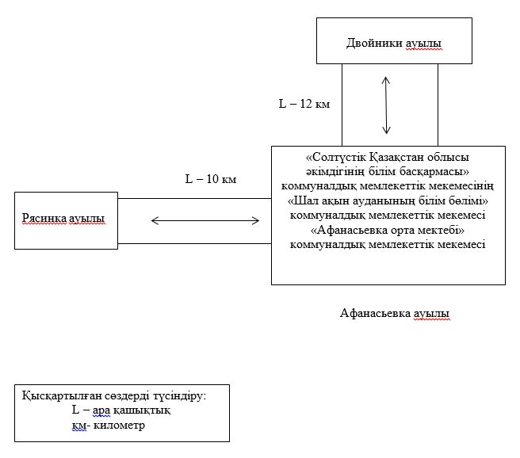

|  |  |
| --- | --- |
|  | 2024 жылғы 2 тамыздағы |
|  | № 168 қаулыға |
|  | 2 қосымша |
|  | Солтүстік Қазақстан облысы |
|  | Шал ақын ауданы әкімдігінің |
|  | 2015 жылғы 21 желтоқсандағы |
|  | № 323 қаулысына қосымша |

      Ровное ауылында тұратын "Солтүстік Қазақстан облысы әкімдігінің білім басқармасы" коммуналдық мемлекеттік мекемесінің "Шал ақын ауданының білім бөлімі" коммуналдық мемлекеттік мекемесі "Кривощековское орта мектебі" коммуналдық мемлекеттік мекемесіне балаларды тасымалдау схемасы

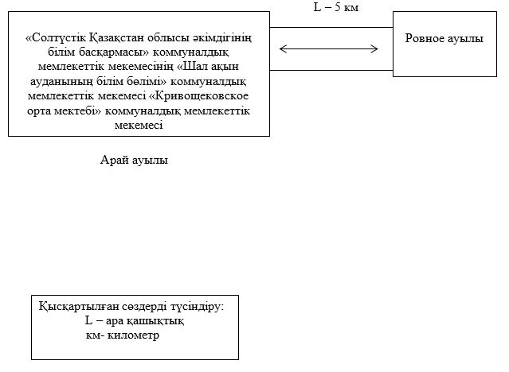

|  |  |
| --- | --- |
|  | 2024 жылғы 2 тамыздағы |
|  | № 168 қаулыға |
|  | 3 қосымша |
|  | Солтүстік Қазақстан облысы |
|  | Шал ақын ауданы әкімдігінің |
|  | 2015 жылғы 21 желтоқсандағы |
|  | № 323 қаулысына қосымша |

      Белоградовка ауылында тұратын "Солтүстік Қазақстан облысы әкімдігінің білім басқармасы" коммуналдық мемлекеттік мекемесінің "Шал ақын ауданының білім бөлімі" коммуналдық мемлекеттік мекемесі "Крещенка орта мектебі" коммуналдық мемлекеттік мекемесіне балаларды тасымалдау схемасы

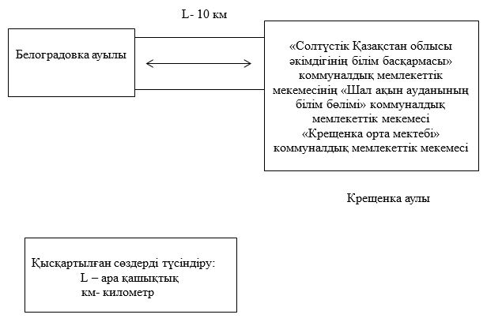

|  |  |
| --- | --- |
|  | 2024 жылғы 2 тамыздағы |
|  | № 168 қаулыға |
|  | 4 қосымша |
|  | Солтүстік Қазақстан облысы |
|  | Шал ақын ауданы әкімдігінің |
|  | 2015 жылғы 21 желтоқсандағы |
|  | № 323 қаулысына қосымша |

      Ортаққөл және Минеевка ауылдарында тұратын "Солтүстік Қазақстан облысы әкімдігінің білім басқармасы" коммуналдық мемлекеттік мекемесінің "Шал ақын ауданының білім бөлімі" коммуналдық мемлекеттік мекемесі "Приишим орта мектебі" коммуналдық мемлекеттік мекемесіне балаларды тасымалдау схемасы

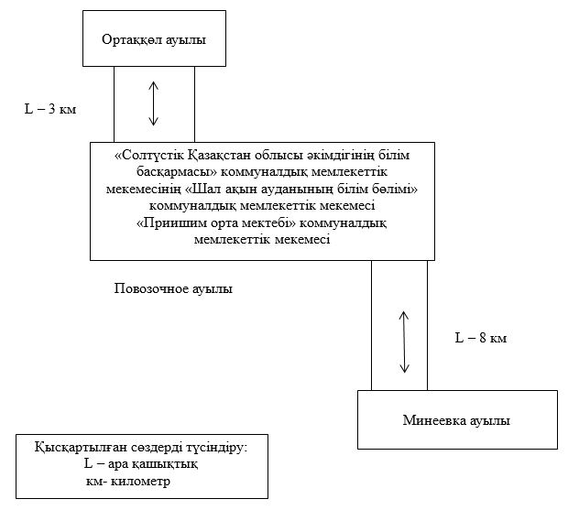

|  |  |
| --- | --- |
|  | 2024 жылғы 2 тамыздағы |
|  | № 168 қаулыға |
|  | 5 қосымша |
|  | Солтүстік Қазақстан облысы |
|  | Шал ақын ауданы әкімдігінің |
|  | 2015 жылғы 21 желтоқсандағы |
|  | № 323 қаулысына қосымша |

      Астаған ауылында тұратын "Солтүстік Қазақстан облысы әкімдігінің білім басқармасы" коммуналдық мемлекеттік мекемесінің "Шал ақын ауданының білім бөлімі" коммуналдық мемлекеттік мекемесі "Семиполка орта мектебі" коммуналдық мемлекеттік мекемесіне балаларды тасымалдау схемасы

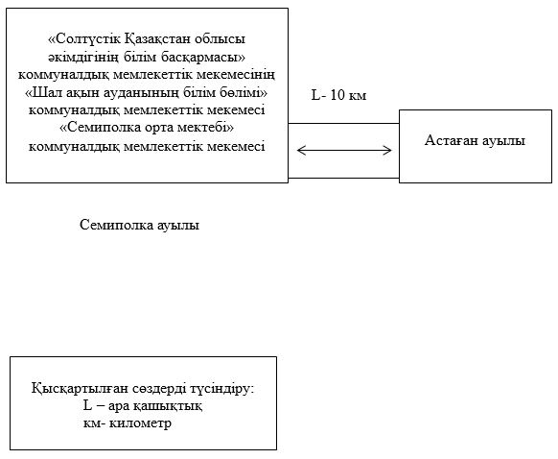

|  |  |
| --- | --- |
|  | 2024 жылғы 2 тамыздағы |
|  | № 168 қаулыға |
|  | 6 қосымша |
|  | Солтүстік Қазақстан облысы |
|  | Шал ақын ауданы әкімдігінің |
|  | 2015 жылғы 21 желтоқсандағы |
|  | № 323 қаулысына қосымша |

      Бағанаты ауылында тұратын "Солтүстік Қазақстан облысы әкімдігінің білім басқармасы" коммуналдық мемлекеттік мекемесінің "Шал ақын ауданының білім бөлімі" коммуналдық мемлекеттік мекемесі "Городецкое негізгі мектебі" коммуналдық мемлекеттік мекемесіне балаларды тасымалдау схемасы

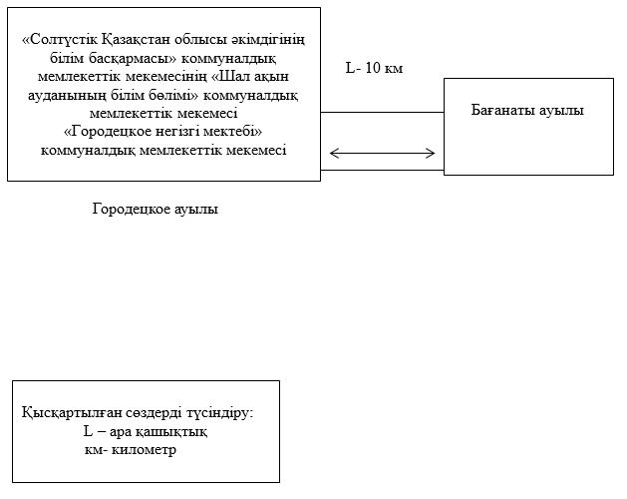

|  |  |
| --- | --- |
|  | 2024 жылғы 2 тамыздағы |
|  | № 168 қаулыға |
|  | 7 қосымша |
|  | Солтүстік Қазақстан облысы |
|  | Шал ақын ауданы әкімдігінің |
|  | 2015 жылғы 21 желтоқсандағы |
|  | № 323 қаулысына қосымша |

**Солтүстік Қазақстан облысы Шал ақын ауданының шалғай елді мекендерінде тұратын балаларды жалпы білім беретін мектептерге тасымалдау тәртібі**

**1-тарау. Жалпы ережелер**

      1. Осы Солтүстік Қазақстан облысы Шал ақын ауданының шалғай елді мекендерінде тұратын балаларды жалпы білім беретін мектептерге тасымалдау тәртібі (бұдан әрі - Тәртіп) "Автомобиль көлiгi туралы" Қазақстан Республикасы Заңының 14-бабы 3-тармағының 3-1) тармақшасына, "Автомобиль көлігімен жолаушылар мен багажды тасымалдау қағидаларын бекіту туралы" Қазақстан Республикасы Инвестициялар және даму министрінің міндетін атқарушының 2015 жылғы 26 наурыздағы № 349 бұйрығына (Нормативтік құқықтық актілерді мемлекеттік тіркеу тізілімінде № 11550 болып тіркелген) сәйкес әзірленді.

**2- тарау. Тасымалдаушыларға және автокөлік құралдарына қойылатын талаптар**

      2. Балаларды тасымалдау үшiн мынадай жүргiзушiлерге рұқсат етiледi:

      1) жасы жиырма бес жастан кем емес, тиiстi санаттағы жүргiзушi куәлiгi және жүргiзушiнiң бес жылдан кем емес жұмыс өтiлi бар;

      2) автобустың жүргiзушiсi ретiндегi кемiнде соңғы үш жыл үздiксiз жұмыс өтiлi бар;

      3) соңғы жыл еңбек тәртiбiн және жол қозғалысы ережесiн өрескел бұзбаған.

      Балаларды тасымалдауға жiберген ұйымдағы жүргiзушiнiң жұмыс өтiлi үш жылдан кем болмауы тиiс.

      Сыйымдылығы 41 орынды автобустармен балаларды тасымалдауға тағайындалған, сондай-ақ қалааралық қатынастағы балаларды басқа да тасымалдаудағы жүргiзушiлердiң автобустардағы жұмыс өтiлi кемiнде 5 жыл болуы тиiс.

      3. Балаларды тасымалдау кезiнде автобустың жүргiзушiсiне рұқсат етілмейді:

      1) сағатына 60 шақырым артық жылдамдықпен жүруге;

      2) жүру маршрутын өзгертуге;

      3) балалар бар автобус салонында қол жүгi мен балалардың жеке заттарынан басқа кез келген жүктi, багажды немесе мүкәммалды тасымалдауға;

      4) автобуста балалар болған кезiнде, соның iшiнде балаларды отырғызу және түсiру кезiнде автобус салонынан шығуға;

      5) автомобиль легiнде жүру кезiнде алда жүрген автобусты басып озуға;

      6) автобуспен артқа қарай қозғалысты жүзеге асыруға;

      7) егер ол көлiк құралының өздiгiнен қозғалуын немесе оны жүргiзушi жоқ болғанда пайдалануын болдырмау шараларын қолданбаса, өз орнын тастап кетуге немесе көлiк құралын қалдыруға;

      8) тасуға тыйым салынған нәрселердi, заттарды және материалдарды автобуста алып жүруге;

      9) топырақ жолдарға шығып кетуге және олармен жүруге (балаларды ауылшаруашылық жұмыстарына және демалыс орындарына, сондай-ақ жолды жөндеу және қайта жаңғырту жұмыстарын жүргiзу кезiнде тасымалдаған жағдайдан басқа).

      4. Балаларды тасымалдау Қағидалардың талаптарына сәйкес жабдықталған автобустармен, шағын автобустармен және әрбiр балаға отыратын жеке орын берiле отырып жүзеге асырылады.

      5. Балаларды тасымалдау үшiн бөлiнген автобустардың техникалық жай-күйi, техникалық қызмет көрсету өткiзудiң көлемдерi мен мерзiмдерi, жабдықтары "Автомобиль көлігі туралы" Қазақстан Республикасының Заңы 13-бабының 23-10)-тармақшасына сәйкес автомобиль көлігі саласында басшылықты жүзеге асыратын уәкілетті органмен бекітілетін Автокөлік құралдарын техникалық пайдалану ережесімен белгiленген талаптарға жауап беруi тиiс.сәйкес.

      6. Балаларды тасымалдауға арналған автобустардың кемiнде екi есiгi болады және "Жолаушылар мен жүктерді тасымалдауға арналған көлік құралдарына қойылатын санитариялық-эпидемиологиялық талаптар" санитариялық қағидаларын бекіту туралы" Қазақстан Республикасы Денсаулық сақтау министрінің 2021 жылғы 11 қаңтардағы № ҚР ДСМ-5 бұйрығымен бекітілген, "Жолаушылар мен жүктерді тасымалдауға арналған көлік құралдарына қойылатын санитариялық-эпидемиологиялық талаптар" санитариялық қағидаларының 25-қосымшасы 1-тармағына (Нормативтiк құқықтық актiлердi мемлекеттiк тiркеу тiзiлiмiнде № 22066 болып тіркелген) сәйкес келеді, сондай-ақ мыналармен:

      1) автобустың алдында және артында орнатылатын "Балаларды тасымалдау" деген төрт бұрыш айыратын белгiмен;

      2) сары түстi жылтыр шағын маягымен;

      3) әрқайсысының сыйымдылығы кемiнде екi литр болатын оңай алынатын өрт сөндiргiштермен (бiреуi - жүргiзушiнiң кабинасында, басқасы – автобустың жолаушылар салонында);

      4) "Автомобильдегі алғашқы медициналық көмек қобдишасының дәрілік заттары мен медициналық мақсаттағы бұйымдарының тізбесін бекіту туралы" Қазақстан Республикасы Денсаулық сақтау министрінің 2014 жылғы 2 шілдедегі № 368 бұйрығымен бекітілген (Нормативтік құқықтық актілерді мемлекеттік тіркеу тізілімінде № 9649 болып тіркелген) автомобильдегі алғашқы медициналық көмек қобдишасының дәрілік заттары мен медициналық мақсаттағы бұйымдарының тізбесіне сәйкес дәрілік заттармен және медициналық мақсаттағы бұйымдары бар екі алғашқы көмек дәрі қобдишаларымен (автомобильді);

      5) екi жылжуға қарсы тiректермен;

      6) авариялық тоқтау белгiсiмен;

      7) колоннада жол жүргенде – автобустың алдыңғы терезесiнде қозғалыс бағытымен оң жағында орнатылатын, автобустың колоннадағы орны көрсетiлген ақпараттық кестемен жабдықталады.

**3 - тарау. Балаларды тасымалдау тәртібі**

      7. Тәулiктiң жарық мезгiлiнде балаларды автобуспен тасымалдау фаралардың жақын қосылған жарығымен жүзеге асырылады.

      8. Автобусты күтiп тұрған балаларға арналған алаңшалар, олардың жүрiс бөлiгiне шығуын болдырмайтындай жеткiлiктi үлкен болуы тиiс.

      Алаңдарда жайластырылған өту жолдары болуы және жолаушыларды және жүктерді автомобильмен тұрақты тасымалдау маршруттарының аялдама пункттерiнен бөлек орналасуы тиiс.

      Егер балаларды тасымалдау тәулiктiң қараңғы мезгiлiнде жүзеге асырылса, онда алаңшалардың жасанды жарығы болуы тиiс.

      Күзгi-қысқы кезеңде алаңдар қардан, мұздан, кiрден тазартылуы тиiс.

      9. Балаларды оқу орындарына тасымалдауға Тапсырыс берушi балаларды отырғызу және түсiру орындарының жай-күйiн тұрақты түрде (айына кемiнде бiр рет) тексередi.

      10. Балаларды автобусқа отырғызу ерiп жүрушiнiң басшылығымен және жүргiзушiнiң бақылауымен (жаппай тасымалдаған кезде одан басқа тасымалдауды ұйымдастыруға жауаптының байқауымен) автобус толық тоқтағаннан кейiн отырғызу алаңында жүргiзiледi.

      Көлiк құралы жақындаған кезде ерiп жүрушiлер балалардың оның алдынан жүгiрiп шығуына, жүру бөлiгiнiң шетiнде топтануына жол бермейдi.

      11. Ерiп жүрушiлер автобусқа отырғызу және одан түсiру, автобус қозғалысы кезiнде, аялдау уақытында балалар арасында тиiстi тәртiптi қамтамасыз етеді.

**4-тарау. Қорытынды**

      12. Осы Тәртіппен реттелмеген қатынастар қолданыстағы заңнамаға сәйкес реттеледі.

© 2012. Қазақстан Республикасы Әділет министрлігінің «Қазақстан Республикасының Заңнама және құқықтық ақпарат институты» ШЖҚ РМК